八年级新教材《第八章 运动和力》单元测试题（一）
（满分：70分）（时间：45分钟）
一、选择题（每小题2分，共30分）
1、下列有关惯性的说法正确的是：（ ）
A．拍打衣服灰尘脱落，是由于灰尘有惯性
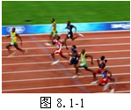
B．小慧没有推动静止的汽车，是由于汽车没有惯性
C．跳远运动员要助跑后起跳，是为了增大惯性
D．高速飞行的子弹穿入木头后静止，它的惯性就消失了
2、如图8.1-1所示为运动员百米赛跑的情景，下列说法正确的是：（ ）
A．以地面为参照物，运动员是静止的
B．运动员的鞋底花纹很深，可以减小摩擦
C．运动员冲到终点，不能立即停下，是由于人具有惯性
D．运动员跑得越快，到达终点所用时间越长
3、牛顿第一定律指出，惯性是物体的固有属性，一切物体都具有惯性。如图8.1-2所示的各图中惯性最大的是：（ ）
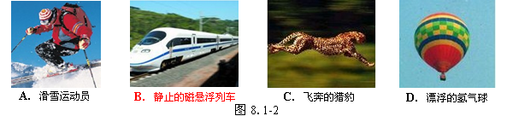
4、关于力和运动的关系，下列说法中正确的是：（ ）
A．物体受到力的作用就会运动 B．做匀速直线运动的物体一定不受力的作用
C．物体受到力的作用，运动状态一定改变 D．物体运动状态改变时，一定受到力的作用
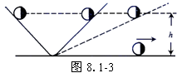
5、哪位科学家利用如图8.1-3所示，实验得出如下结论：运动物体如果不与其他物体作用，就会沿直线匀速地一直运动下去：（ ）
A．亚里士多德 B．伽利略
C．牛顿 D．阿基米德
6、下列关于力和运动的说法正确的是：（ ）
A．人推墙的力和墙对人的力是一对平衡力
B．静止的物体不受摩擦力，运动的物体才受摩擦力
C．给正在运动的物体再施加一个力，物体就会比原来运动得更快
D．在平直轨道上匀速行驶的火车车厢里竖直向上跳起的人，仍将落回原处（不计空气阻力）
7、放在桌面上的物体M，受同一直线上的两个水平拉力作用，静止在水平桌面上，以下说法错误的是：（ ）
A．物体M可能不受摩擦力 B．物体M可能受到水平向右的摩擦力
C．物体M可能受到水平向左的摩擦力 D．物体M可能不受重力的作用
8、如果你用绳子拴住一个小球使它在光滑的水平面上做圆周运动，当绳子突然断裂后，小球将：（ ）
A．保持原来的圆周运动 B．保持断绳时的速度做匀速直线运动
C．小球运动速度减小，但保持直线 D．以上三种情况都有可能
9、下列事例中，不属于避免惯性带来危害的是：（ ）
A．高速公路上，汽车不准超速行驶 B．高速公路上行驶的汽车中，前排乘客必须系安全带
C．汽车在行驶时要保持一定的车距 D．跳远时，助跑能使运动员跳得更远
10、如图8.1-4所示， A、B、C、D分别用照相机拍摄（每0.1s拍摄一次）的小球在四种不同运动状态下的照片，其中小球受到平衡力作用是：（ ）
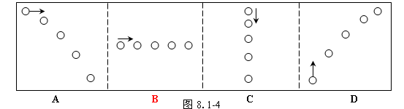
11、下列说法正确的是：（ ）
A．汽车在水平公路上做匀速直线运动，站在车上的人在水平方向上一定受到一对平衡力的作用
B．运动的物体没有惯性，当它由运动变为静止时才有惯性
C．如果物体只受两个力的作用，并且这两个力的三要素相同，那么物体的运动状态一定不改变
D．物体受到力的作用时物体的运动状态一定发生改变
12、一个小孩用20N的水平推力推桌子，桌子未被推动，则桌子受到的摩擦力：（ ）
A．大于20N B．等于20N C．小于20N D．以上均有可能
13、如图8.1-5所示，的四个实例中，目的是为了减小摩擦的是：（ ）
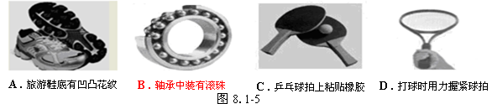
14、竖直握在手中的瓶子不滑落下来，这是因为：（ ）
A．手的握力等于瓶子所受的重力 B．手的握力大于瓶子所受的重力
C．手对瓶子的静摩擦力等于瓶子所受的重力 D．手对瓶子的静摩擦力大于瓶子所受的重力
15、关于平衡力，下列说法正确的是：（ ）
A．物体在平衡力作用下一定保持静止状态
B．作用在物体上的两个力三要素完全相同，这两个力一定是平衡力
C．物体受到重力和拉力的作用这两个力方向相反，它们一定是平衡力
D．运动的物体在平衡力作用下，一定保持匀速直线运动状态
二、填空题（每空1分，共23分）
1、我国公安部门规定，坐在小汽车前排的驾驶员和乘客都应在胸前系上安全带，这主要是为了减轻＿＿＿＿（选填 “车速太慢”、“突然起动”或“”）时可能对人身造成的伤害。在移动笨重物体时，人们常在重物下垫上滚木，这是为了＿＿＿＿＿＿＿。
2、端午节组织龙舟赛，正在激烈比赛的龙舟，相对于岸上站立的观众，龙舟是＿＿＿＿的。运动员用浆向后划水，龙舟就向前运动，这说明物体间力的作用是＿＿＿＿的。运动员停止划浆后，龙舟还会继续向前运动，这是由于＿＿＿＿的缘故。
3、乘坐公共汽车，当身体突然向前倾倒时，说明此时汽车正在＿＿＿＿；当身体突然向右倾倒时，说明此时汽车正在＿＿＿＿。
4、用钢笔写字时，笔尖与纸面之间的摩擦为＿＿＿＿摩擦；用圆珠笔写字时，笔里头的小钢珠与纸面之间的摩擦为＿＿＿摩擦；人走路时，鞋底与地面之间的摩擦是＿＿＿＿摩擦。
5、如图8.1-6所示，是一起交通“追尾”事故，导致事故发生的原因是汽车B刹车后由于＿＿＿＿仍继续向前运动，撞上汽车A。为了行车安全，请给驾驶员提一条合理化建议：＿＿＿＿＿＿＿＿。
6、如图8.1-7所示，第24届世界大学生冬季运动会吉祥物冬冬在进行冰壶比赛，掷出的冰壶能在冰面滑行，是由于冰壶具有＿＿＿＿，而冰壶最终会停止下来，是因为＿＿＿＿＿＿＿＿＿。
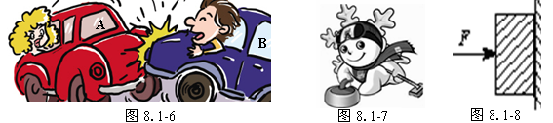
7、如图8.1-8所示，用一水平力F=30 N将重20 N的木块压在竖直墙壁上，使其沿墙壁匀速下滑，则木块受到墙壁的摩擦力大小为＿＿＿＿，摩擦力的方向＿＿＿＿。
8、用钢丝绳系上一个重为500 N的物体，当钢丝绳拉着它匀速上升时，绳对物体的拉力是＿＿＿＿N，当钢丝绳拉着物体静止时，绳对物体的拉力是＿＿＿＿ N，当钢丝绳拉着物体以2 m/s的速度匀速下降时，绳对物体的拉力是＿＿＿＿N。
9、冬天，汽车在冰面上行驶时，轮胎上经常缠上防滑链，这是采用＿＿＿＿＿＿＿＿＿＿＿＿的办法来＿＿＿＿摩擦的。
10、重10⁴N的车厢，在10³N水平拉力作用下做匀速直线运动，那么车厢受到的阻力是＿＿＿＿N；若将拉力增大，则车厢速度将＿＿＿＿（填“增大”、“不变”或“减小”）；若拉力减小，则车厢速度将＿＿＿＿。
四、实验题（每空1分，共17分）
1、如图8.1-9所示，是小慧在探究“阻力对物体运动的影响”活动中的实验过程。
（1）实验中要让小车每次从斜面的同一高度由静止开始滑下，这样做是为了使小车到达水平面时＿＿＿＿。
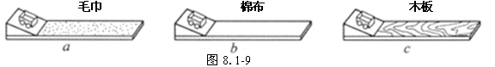
（2）实验中通过观察、比较小车在不同表面上运动的距离，可知小车受到的阻力越小，速度减小得越慢。由此可推论：如果运动的物体不受力，它将＿＿＿＿＿＿＿＿＿＿＿＿；同时也能说明力是改变物体＿＿＿＿的原因。
（3）在本实验装置的基础上，如果可以补充器材，你还能进行的实验有：＿＿＿＿＿＿＿＿＿＿＿＿＿＿＿＿。（只要求写出一个实验的名称）
2、（2011无锡）如图8.2-10甲所示，是小慧同学探究二力平衡条件时的实验情景．
（1）小慧将系于小卡片（重力可忽略不计）两端的线分别跨过左右支架上的滑轮，在线的两端挂上钩码，使作用在小卡片上两个拉力的方向＿＿＿＿，并通过调整＿＿＿＿来改变拉力的大小．
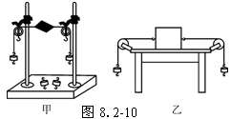
（2）当小卡片平衡时，小慧将小卡片转过一个角度，松手后小卡片＿＿＿＿（填“能”或“不能”）平衡．设计此实验步骤的目的是为了探究＿＿＿＿＿＿＿＿＿＿＿＿＿＿＿＿。
（3）为了验证只有作用在同一物体上的两个力才能平衡，在图甲所示情况下，小慧下一步的操作是：＿＿＿＿＿＿＿＿＿＿＿＿＿＿＿＿＿＿＿＿＿＿＿＿
（4）在探究同一问题时，小宇将木块放在水平桌面上，没计了如图8.3-11乙所示的实验，同学们认为小慧的实验优于小宇的实验．其主要原因是＿＿＿＿．
A．减小摩擦力对实验结果的影响 B．小卡片是比较容易获取的材料
C．容易让小卡片在水平方向上保持平衡 D．小卡片容易扭转
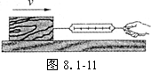
3、小慧用如图8.1-11所示，的装置，探究摩擦力的大小与哪些因素有关．
（1）实验时，小慧将木块放在水平木板上，弹簧测力计沿＿＿＿＿＿方向拉动木块，并使木块作匀速直线运动．这样做的目的是＿＿＿＿＿＿＿＿＿＿，实验时，小慧记录的部分数据如下表所示．
序号 | 木块放置情况 | 木板表面情况 | 压力／N | 弹簧测力计示数／N
1 | 平放 | 木板 | 6 | 1.2
2 | 平放 | 木板 | 8 | 1.6
3 | 平放 | 木板 | 10 | 2.0
4 | 平放 | 木板上铺棉布 | 6 | 1.8
5 | 平放 | 木板上铺毛巾 | 6 | 3.0
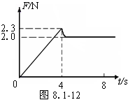
（2）a．分析序号＿＿＿＿＿三组数据可知：滑动摩擦力的大小与接触面所受的压力有关．滑动摩擦力f大小与接触面所受压力F大小的关系式是＿＿＿＿＿＿＿＿＿＿。 b．如要探究滑动摩擦力与接触面的粗糙程度的关系，应选序号为＿＿＿＿＿三组数据进行分析．
（3）小慧在实验时还发现：在木块没有被拉动时，弹簧测力计也有示数，且示数会变化．他请教老师，知道可用F-t图像表示拉力随时间的变化情况．若某次实验开始拉动木块直到木块匀速滑动的F-t图像如图8.1-12所示，其中0～4s木块处于静止状态．分析图像可知：要使木块由静止开始运动，至少要用＿＿＿＿＿N的水平拉力拉木块；如果实验时木块所受的拉力是2N，则下列对木块所处状态的判断，正确的是：（ ）
A．静止 B．匀速直线运动
C．静止或匀速直线运动 D．条件不足，无法判断

